**МІНІСТЕРСТВО ОСВІТИ І НАУКИ УКРАЇНИ НАВЧАЛЬНО-НАУКОВИЙ КОМПЛЕКС**

**«ІНСТИТУТ ПРИКЛАДНОГО СИСТЕМНОГО АНАЛІЗУ»**

**НАЦІОНАЛЬНОГО ТЕХНІЧНОГО УНІВЕРСИТЕТУ УКРАЇНИ**

**«КИЇВСЬКИЙ ПОЛІТЕХНІЧНИЙ ІНСТИТУТ ІМЕНІ ІГОРЯ СІКОРСЬКОГО» КАФЕДРА МАТЕМАТИЧНИХ МЕТОДІВ СИСТЕМНОГО АНАЛІЗУ**

**Практична робота №4**

**з курсу «Комп'ютерні мережі»**

**Виконала студентка 3 курсу**

**групи КА-72**

**Господінова Валерія**

**Прийняв: Кухарєв С.О.**

**Київ – 2020 р.**

Контрольні запитання:

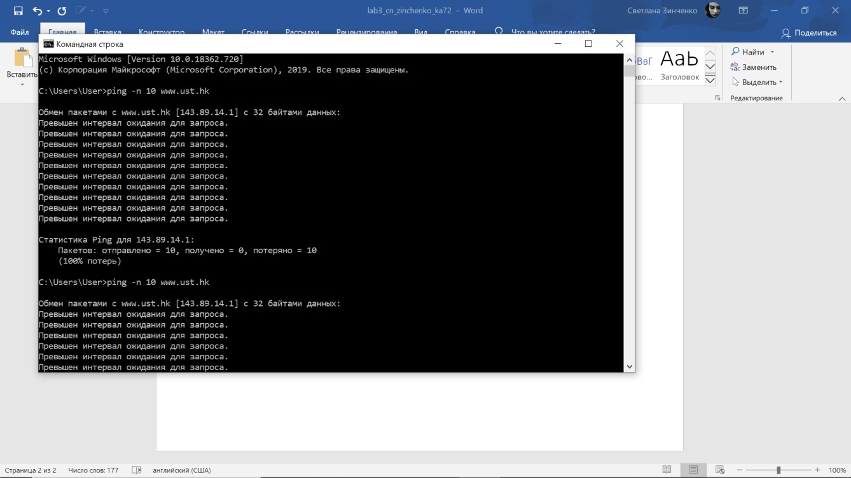

1. Які IP адреси вашої та цільової робочих станцій? Source: 192.168.0.105

Destination: 143.89.14.1

1. Чому ICMP пакет не вказує/використовує номери вихідного та цільового портів? Тому що це протокол мережевого рівня, він не є транспортним.
2. Дослідіть один з пакетів-запитів ICMP. Які тип та код зазначені у цьому пакеті?

Скільки байтів займають поля контрольної суми, номера послідовності та ідентифікатору?

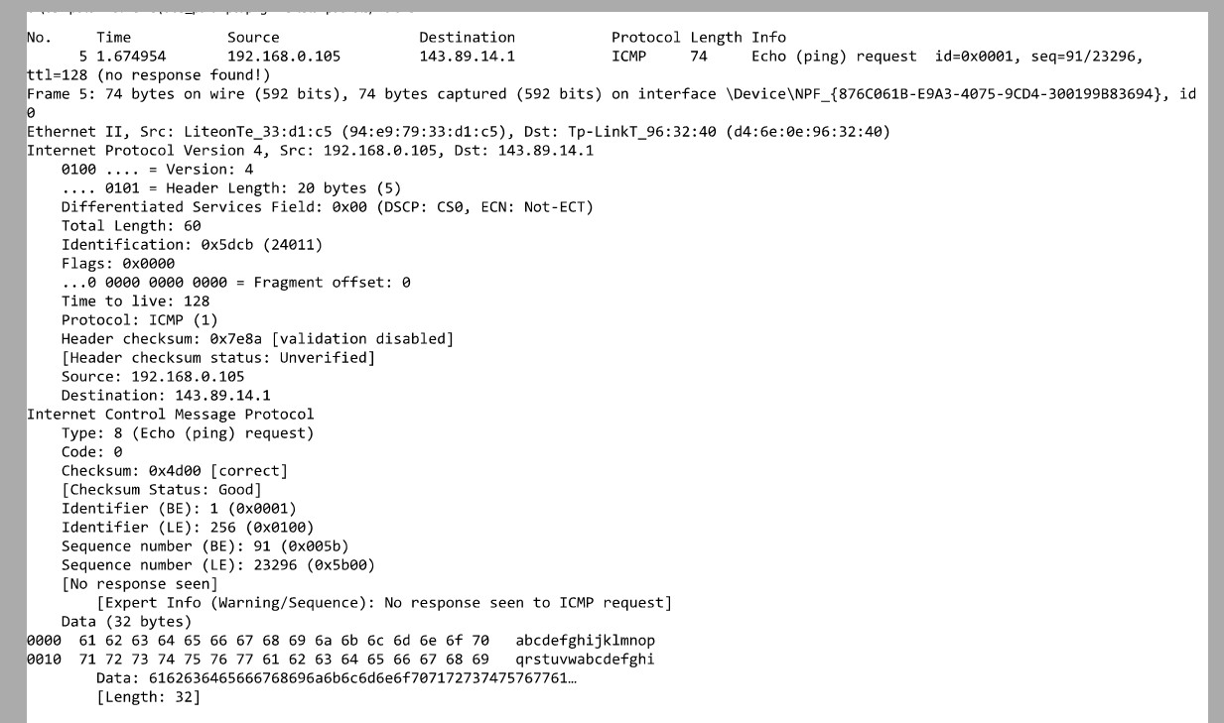

Type: 8 (Echo (ping) request) Code: 0

Checksum: 0x4d00 [correct] [Checksum Status: Good] Identifier (BE): 1 (0x0001) Identifier (LE): 256 (0x0100)

Sequence number (BE): 91 (0x005b) Sequence number (LE): 23296 (0x5b00) Data (32 bytes)

1. Дослідіть відповідний пакет з відповіддю на пакет із пункту 3. Які тип та код зазначені у цьому пакеті? Які інші поля має цей пакет? Скільки байтів займають поля контрольної суми, номера послідовності та ідентифікатору?

Відповіді немає. Якби була отримана, тип змінився б на 0 (Echo (ping) reply), додалось поле Response time, розмір такий самий.

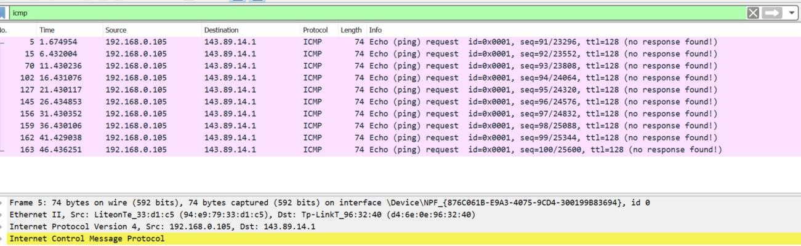

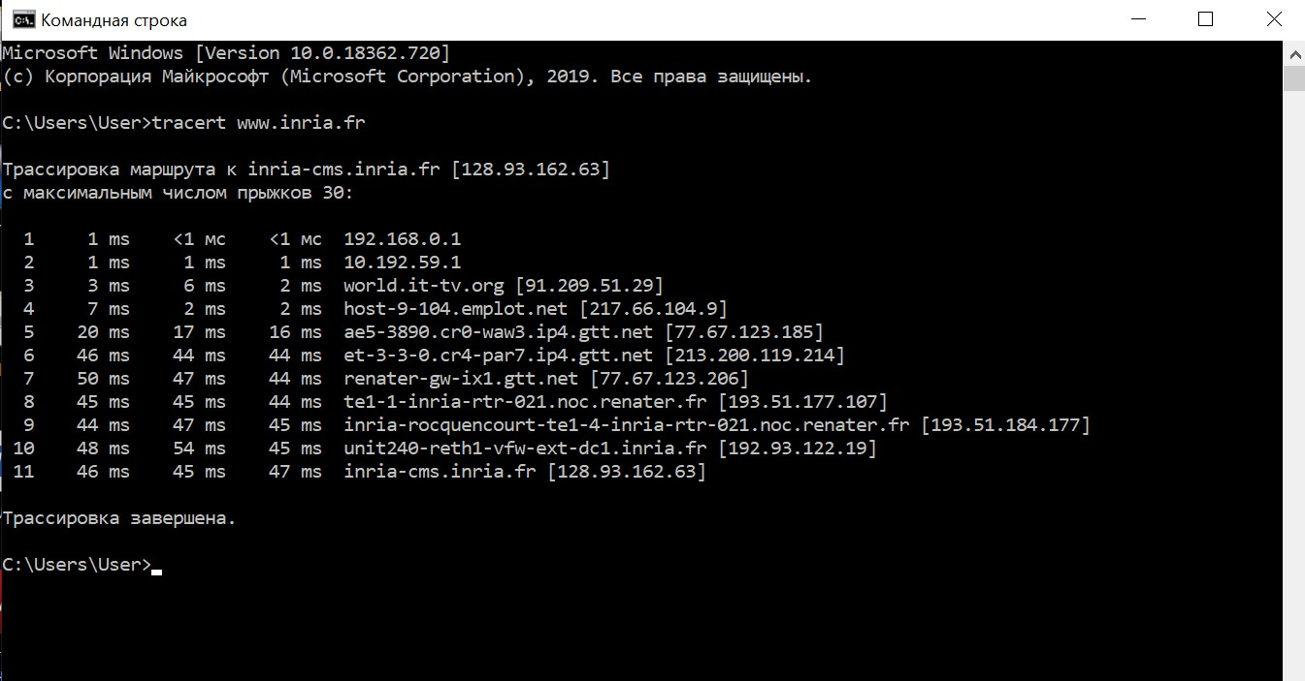

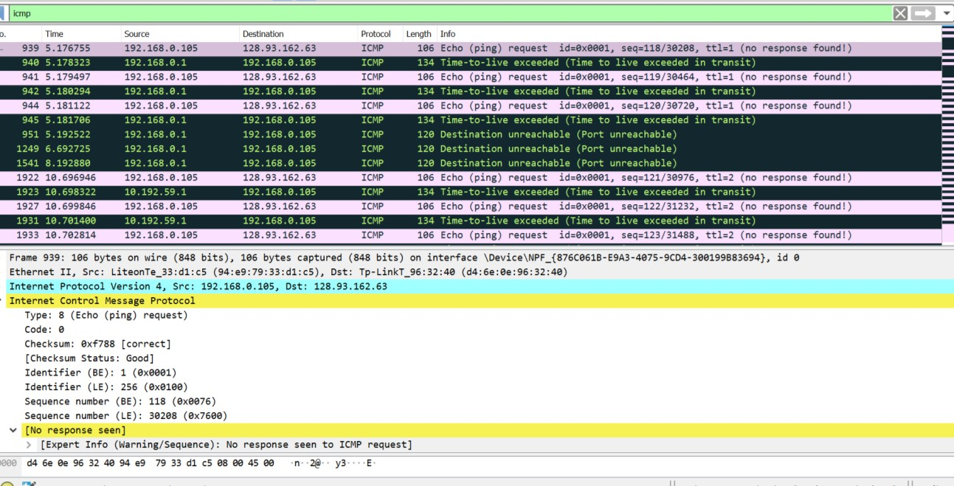

1. 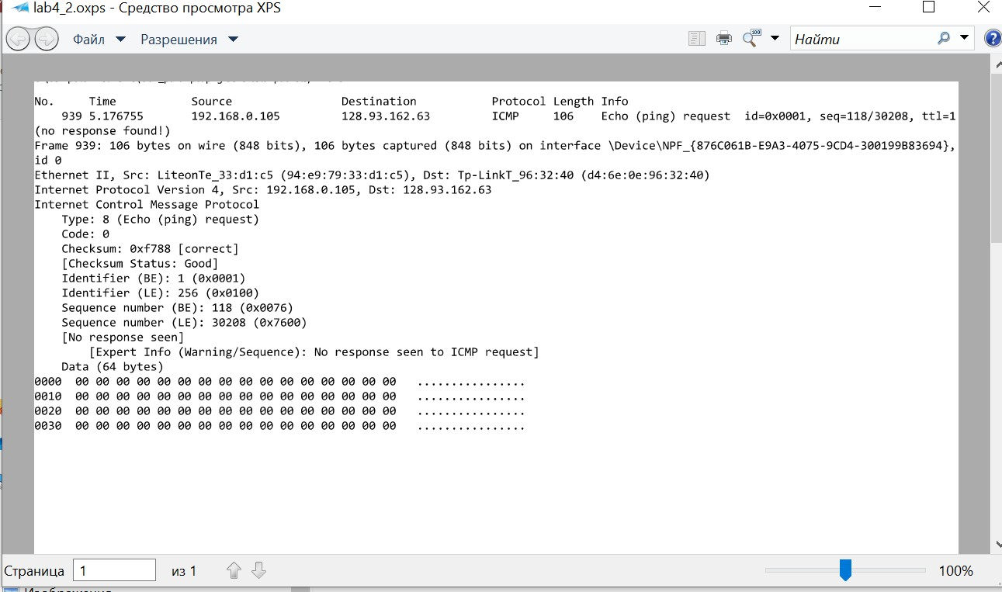Які IP адреси вашої та цільової робочих станцій? Src: 192.168.0.105 Dst: 128.93.162.63
2. Який номер протоколу IP використовується програмою? Internet Protocol Version 4
3. Чи відрізняється пакет із запитом програми traceroute від пакету із запитом програми ping? Якщо так, наведіть приклади.

Ні, не відрізняються.

1. Проаналізуйте пакет ICMP з повідомленням про помилку. Чи є у ньому деякі

додаткові поля, які не зазначаються у повідомленні з підтвердженням. Якщо є – які саме поля і яку інформацію вони вміщують?

Type: 11 (Time-to-live exceeded) Code: 0 (Time to live exceeded in transit)

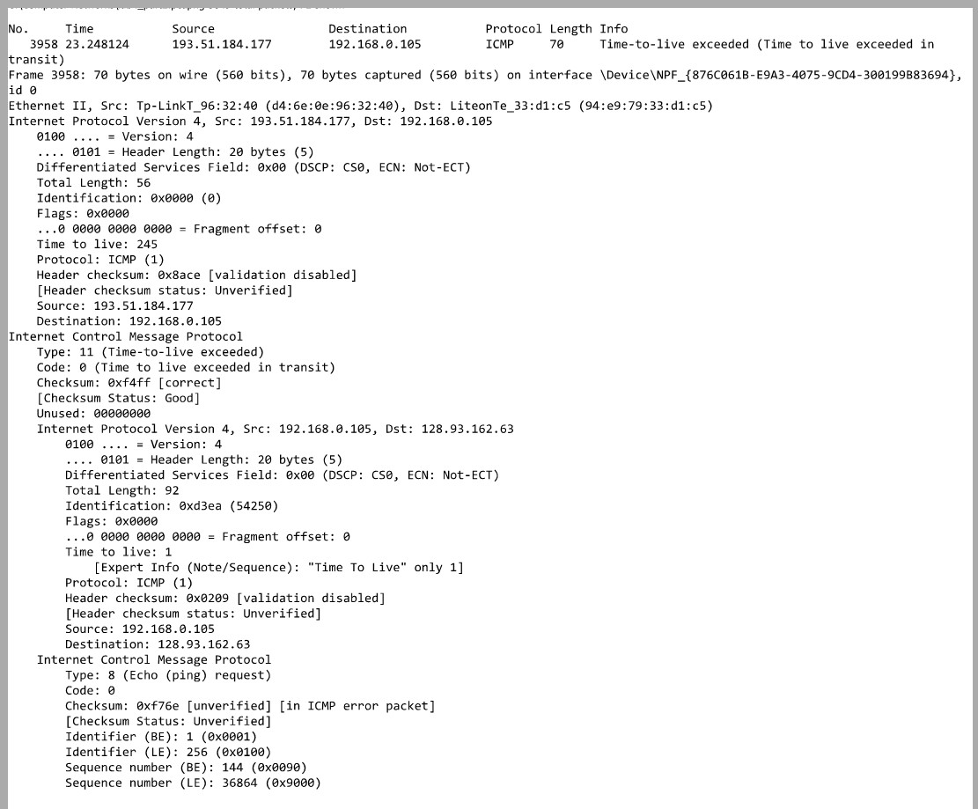

1. Проаналізуйте три останні відповіді протоколу ICMP, які отримала ваша робоча станція. Як ці пакети відрізняються від пакетів з повідомленням про помилку? Чому вони відрізняються?

Type: 0 (Echo (ping) reply). Помилкові відрізняються тим, що ніколи не дійшли до місця призначення.

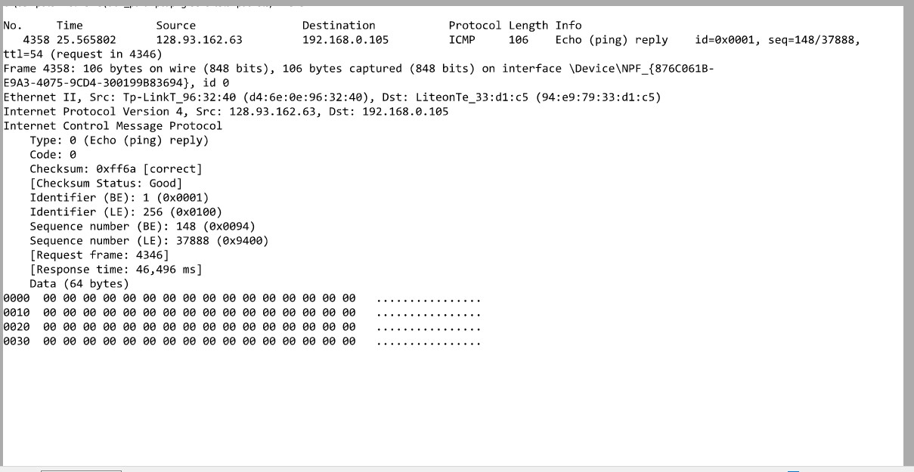

1. Знайдіть етап ретрансляції повідомлень з найбільшою середньою затримкою. Чи є можливість оцінити географічну відстань між маршрутизаторами на цьому етапі?

При переході на 6 етап. Так, можна.

ae5-3890.cr0-waw3.ip4.gtt.net [77.67.123.185] – Польша et-3-3-0.cr4-par7.ip4.gtt.net [213.200.119.214] – США Висновки:

У даній лабораторній роботі, за допомогою середовища захоплення та аналізу пакетів Wireshark, я ознайомився зі структурою мережевого протоколу ICMP, що входить в стек протоколів TCP/IP. Перша команда не отримала відповіді, тому відповіді довелось відповідати на основі знайдених прикладів з інтернету. Ознайомилася з деякими типами запитів та розглянув поля.